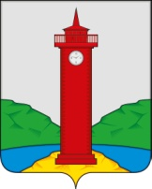

РОССИЙСКАЯ ФЕДЕРАЦИЯ
САМАРСКАЯ ОБЛАСТЬ
МУНИЦИПАЛЬНЫЙ РАЙОН Волжский
СОБРАНИЕ ПРЕДСТАВИТЕЛЕЙ СЕЛЬСКОГО ПОСЕЛЕНИЯ
Курумоч
третьего созыва

РЕШЕНИЕ

от «23» апреля 2018г № 158/42

О внесении изменений в Правила землепользования и застройки сельского поселения Курумоч муниципального района Волжский Самарской области

В соответствии со статьей 31, 33 Градостроительного кодекса Российской Федерации, руководствуясь статьей 28 Федерального закона
от 6 октября 2003 года № 131-ФЗ «Об общих принципах организации местного самоуправления в Российской Федерации», с учетом заключения о результатах публичных слушаний по проекту решения Собрания представителей сельского поселения Курумоч муниципального района Волжский Самарской области «О внесении изменений в Правила землепользования и застройки сельского поселения Курумоч муниципального района Волжский Самарской области» от 26 февраля 2018г, Собрание представителей сельского поселения Курумоч муниципального района Волжский Самарской области решило:
1. Внести изменения в Карту градостроительного зонирования сельского поселения Курумоч муниципального района Волжский Самарской области, входящую в состав Правил землепользования и застройки сельского поселения Курумоч муниципального района Волжский Самарской области, утвержденных решением Собрания представителей сельского поселения Курумоч муниципального района Волжский Самарской области от 25.12.2013 № 107/47, согласно приложению № 1, к настоящему Решению;
2. Опубликовать настоящее Решение, а также приложение №1 к настоящему Решению в газете «Вести сельского поселения Курумоч».
3. Настоящее Решение вступает в силу со дня его официального опубликования.

Глава сельского поселения Курумоч
муниципального района Волжский
Самарской области О.Л. Катынский

Председатель Собрания представителей

сельского поселения Курумоч
муниципального района Волжский
Самарской области Л.В. Богословская

Приложение №1
к решению Собрания
представителей сельского
поселения Курумоч
муниципального района
Волжский Самарской области
от «23» апреля 2018г №158/42
Изменения
в Карту градостроительного зонирования сельского поселения Курумоч муниципального района Волжский Самарской области (М 1:5000)
и в Карту градостроительного зонирования сельского поселения Курумоч муниципального района Волжский Самарской области (М 1:25000)

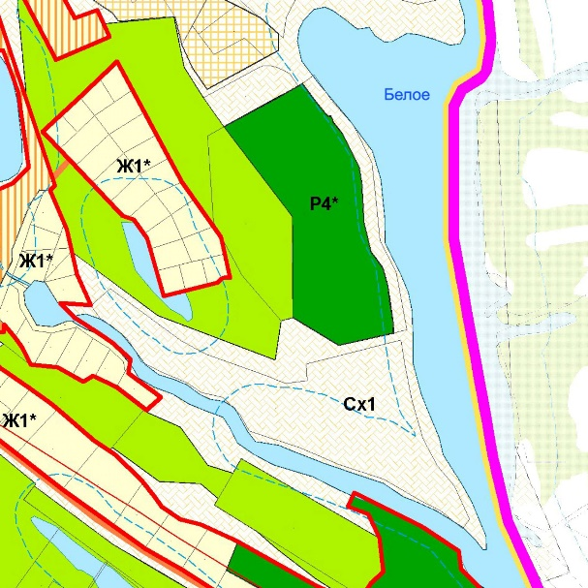  Карта градостроительного зонирования поселка Власть Труда  (фрагмент) | 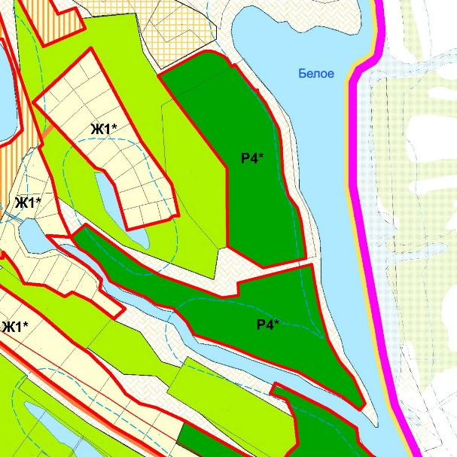  Карта градостроительного зонирования поселка Власть Труда  (фрагмент в редакции изменений)
Изменения:
Включение в границы населенного пункта поселка Власть Труда земельных участков с кадастровыми номерами 63:26:1805018:43, 63:26:1805018:108, 63:26:1805018:215, общей площадью 8,59 га, с изменением градостроительного зонирования с территориальных зон Сх1 «Зона сельскохозяйственных угодий»; Р4 «Зона отдыха и туризма», подзона Р4* «Подзона отдыха и туризма № 1», на территориальную зону Р4 «Зона отдыха и туризма», подзона Р4* «Подзона отдыха и туризма № 1».

